Animasyonlar
ÇALIŞTIRMAK İÇİN F5 TUŞUNA BASILIR.
Seçilen animasyonlardan sonra tümüne uygulanarak tüm slaytlarda aynı animasyonun yapılmasını sağlanabilir. Yada belirli slaytları farklı animasyonlarla düzenleyebiliriz. Bunun bulunduğumuz slayt sayfasında seçtiğimiz slayt animasyonunu tıklamamız yeterlidir.
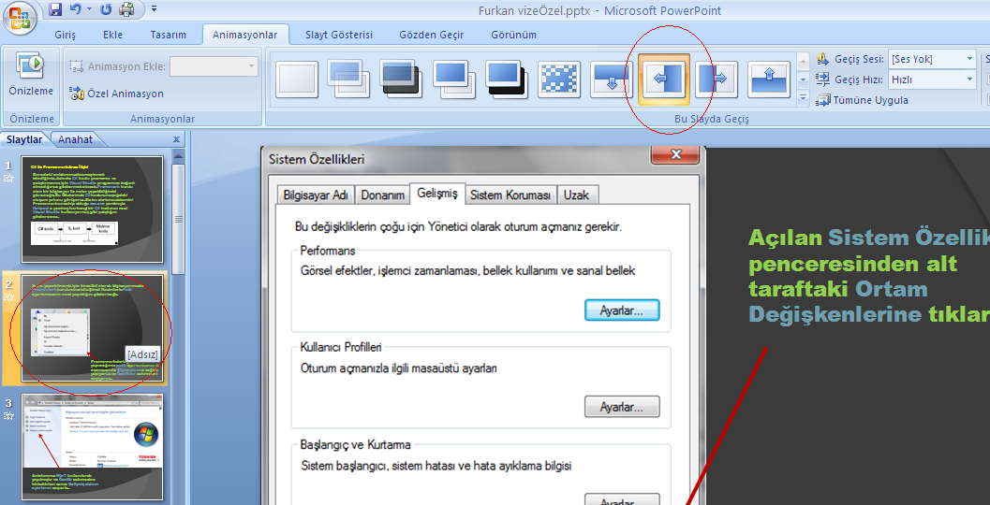
geçiş sitili ve geçiş hızı da ayarlanabilir.
Ayrıca geçiş hızınıda otomatik olarak ayarlayabiliriz. Şekildeki gibi otomatik kutusu tıklanır ve süre girilebilir. Slayt çalıştırıldığında slaytımızın belirli sayfası kendiliğinden (süreye bağlı olarak) diğer sılayta geçiş yapar.
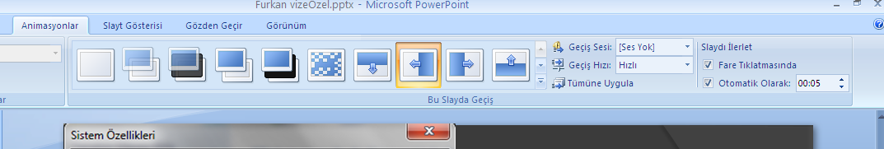

Soru: Aşağıdaki çıktıya göre sılaytın ilerlemesi nasıl olur?
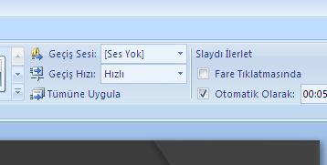
Soru:Resim araçları sekmesi ne zaman ortaya çıkar?

Özel animasyon ile soluklaştırma animasyonu :Bu işlem için mutlaka önce nesne seçilmelidir. Daha sonra menüden soluk animasyonu seçilmelidir
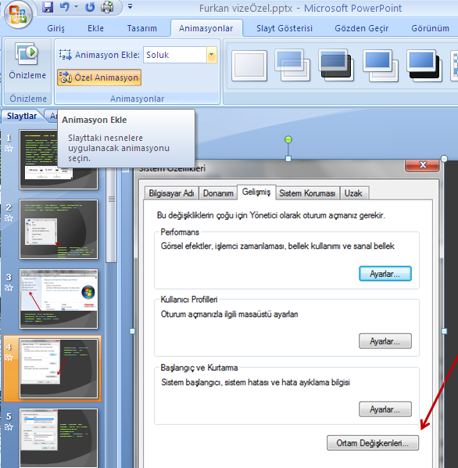

Effekt ekleme:ilk önce metnimiz seçilir. Sonrasında Uygun efekt eklenir. İşlem sonunda sağ tarafta animasyon ve efekt eklenmiş nesnelerimizi bulabiliriz.
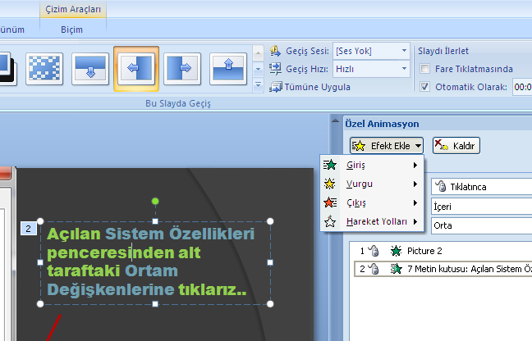

Eğer aynı nesneye birden çok efekt eklenmiş ise
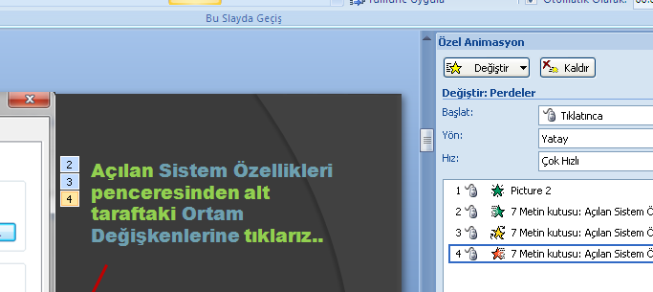
Şekildeki gibi görebiliriz.

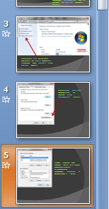
Sol tarafta slaytlarımızı düzenli bir şekilde görmekteyiz.
Slaytlarımızın başındaki yıldız. Slaytımızın standart bir animasyona sahip olduğunu göstermektedir.
Aşağıda yeni oluşturulan yeni sunuda ise bu yıldızları görememekteyiz.
